Manual Técnico - Proyecto Fin de Ciclo DAM



AUTORA: PALOMA ZAPATA VELÁZQUEZ
TUTORA: MERCEDES MARTÍNEZ FRAGOSO
DAM 2025/2026

Documentación Técnica — SaborSano

Índice
1. Portada
2. Introducción
3. Stack tecnológico
4. Arquitectura del sistema
  - 4.1 Visión general
  - 4.2 Estructura del repositorio
  - 4.3 Modelo de datos
  - 4.4 API REST
  - 4.5 Autenticación y autorización
  - 4.6 Flujos de negocio
  - 4.7 Integración con Stripe
  - 4.8 Cliente Flutter
5. Configuración e instalación

1. Portada

Campo | Valor
Nombre del proyecto | SaborSano
Tipo de proyecto | E-commerce académico (productos saludables: alimentos y cosméticos)
Autor(es) | No especificado en el repositorio (package.json del backend declara "author": "")
Fecha | 16 de mayo de 2026
Tecnologías principales | Node.js, Express, MySQL, Sequelize, Stripe (test), Flutter/Dart, API REST

Componentes del monorepo:

Componente | Carpeta / identificador | Descripción
Backend API | server-paloma | API REST con Express y ORM Sequelize
Cliente móvil | SaborSano-web (sabor_sano en pubspec.yaml) | Aplicación Flutter orientada a Android/emulador

2. Introducción

2.1 Objetivo del sistema
SaborSano es una plataforma de comercio electrónico que permite a usuarios finales explorar un catálogo de productos saludables, gestionar un carrito de compras, registrarse como clientes, crear pedidos y consultar el historial de compras, reseñas y estado de envíos. El backend centraliza la lógica de negocio, la persistencia en MySQL y la integración con Stripe en modo de prueba para procesar pagos mediante Payment Intents.

2.2 Problema que resuelve
Digitaliza la venta de productos saludables eliminando la dependencia de procesos manuales: unifica catálogo, stock, pedidos, envíos y métodos de pago en un único servicio accesible desde una app móvil, con trazabilidad del estado de cada pedido y validación de montos en el servidor antes de cobrar con Stripe.

2.3 Tipo de aplicación
- Cliente: aplicación móvil multiplataforma (Flutter), con navegación por rutas nombradas y persistencia local del carrito y sesión de cliente.
- Servidor: API REST stateless (excepto sesión implícita vía X-Client-ID).
- Datos: base de datos relacional MySQL gestionada con Sequelize.

2.4 Arquitectura general cliente-servidor
graph LR
subgraph Cliente
A[App Flutter<br/>SaborSano]
B[SharedPreferences<br/>carrito + sesión]
end
subgraph Servidor
C[Express API<br/>/api/*]
D[Sequelize ORM]
E[(MySQL<br/>paloma_db)]
end
subgraph Externo
F[Stripe API<br/>modo test]
end
A -->|HTTP JSON| C
A --- B
C --> D --> E
C -->|Payment Intents + Webhooks| F
F -->|webhook POST| C

La app Flutter consume recursos REST bajo el prefijo /api. El carrito vive en el dispositivo hasta el checkout; el pedido y sus detalles se persisten en MySQL. Stripe interviene en el backend para crear intenciones de pago y notificar resultados vía webhooks; el cliente móvil aún no invoca el endpoint de pago Stripe (véase sección 4.7).

3. Stack tecnológico

3.1 Backend

Tecnología | Versión (referencia en proyecto) | Función
Node.js | Entorno de ejecución | Servidor HTTP y scripts (seed, dev)
Express | ^4.18.2 | Enrutamiento, middleware, API REST
Sequelize | ^6.35.2 | ORM y relaciones entre entidades
mysql2 | ^3.6.5 | Driver MySQL para Sequelize
dotenv | ^16.3.1 | Variables de entorno (.env)
cors | ^2.8.5 | Habilitar peticiones cross-origin desde la app
morgan | ^1.10.0 | Logging HTTP en desarrollo
stripe | ^22.1.0 | SDK oficial: Payment Intents y verificación de webhooks
nodemon | ^3.0.2 (dev) | Recarga automática en npm run dev

3.2 Frontend

Tecnología | Versión | Función
Flutter | SDK >=3.0.0 <4.0.0 | UI, navegación y estado de pantallas
Dart | 3.x | Lenguaje de la app
http | ^1.2.0 | Cliente HTTP hacia la API
shared_preferences | ^2.2.2 | Persistencia local de perfil de cliente y carrito
webview_flutter | ^4.10.0 | Pantalla informativa con URL externa
flutter_lints | ^3.0.0 (dev) | Reglas de análisis estático

3.3 Base de datos

Elemento | Detalle
Motor | MySQL
Nombre por defecto | paloma_db (env.example)
Acceso | Host, puerto, usuario y contraseña vía variables DB_*
Sincronización | En NODE_ENV=development, Sequelize ejecuta sequelize.sync({ alter: false }) al cargar modelos

3.4 Herramientas y scripts

Comando (`server-paloma`) | Acción
npm start | Inicia server.js en producción
npm run dev | Inicia con nodemon
npm run seed | Inserta categorías y productos de ejemplo (scripts/seedData.js)
npm run seed:metodos-pago | Inserta métodos de pago de ejemplo (scripts/seedMetodosPago.js)

4. Arquitectura del sistema

4.1 Visión general
El backend sigue una arquitectura en capas clásica para APIs Express:

flowchart TB
subgraph Entrada
R[Routes]
M1[CORS / Morgan / JSON]
M2[authMiddleware]
end
subgraph Lógica
C[Controllers]
S[Services<br/>payment / order]
end
subgraph Datos
MO[Models Sequelize]
DB[(MySQL)]
end
R --> M1 --> M2 --> C
C --> S
C --> MO
S --> MO
MO --> DB

Patrones identificados en el código:

- Separación de responsabilidades: rutas → controladores → servicios (pagos/pedidos) → modelos.
- Manejo centralizado de errores: middleware/errorHandler.js traduce errores de Sequelize y devuelve JSON uniforme { success, message }.
- Transacciones: creación de pedidos con sequelize.transaction() para atomicidad entre pedido, detalles y descuento de stock.
- No confiar en el monto del cliente: calculateOrderAmountCents recalcula el total desde la base de datos antes de crear el Payment Intent.
- Idempotencia Stripe: cabecera opcional Idempotency-Key o clave derivada order:{orderId}.

4.2 Estructura del repositorio
Paloma/
├── DOCUMENTACION_TECNICA.md
├── server-paloma/
│ ├── server.js # Punto de entrada, webhook Stripe, montaje /api
│ ├── config/database.js # Instancia Sequelize
│ ├── models/ # Cliente, Producto, Pedido, ...
│ ├── controllers/
│ ├── routes/
│ ├── services/ # payment.service, order.service
│ ├── middleware/ # errorHandler, authMiddleware
│ ├── scripts/ # seedData, seedMetodosPago
│ ├── env.example
│ └── package.json
└── SaborSano-web/
├── lib/
│ ├── main.dart # Rutas de la app
│ ├── screens/
│ ├── widgets/
│ ├── layouts/
│ ├── theme/
│ └── services/ # ApiClient, repositorios, sesión, carrito
├── assets/
└── pubspec.yaml

4.3 Modelo de datos
Entidades definidas en server-paloma/models/ y relacionadas en models/index.js:

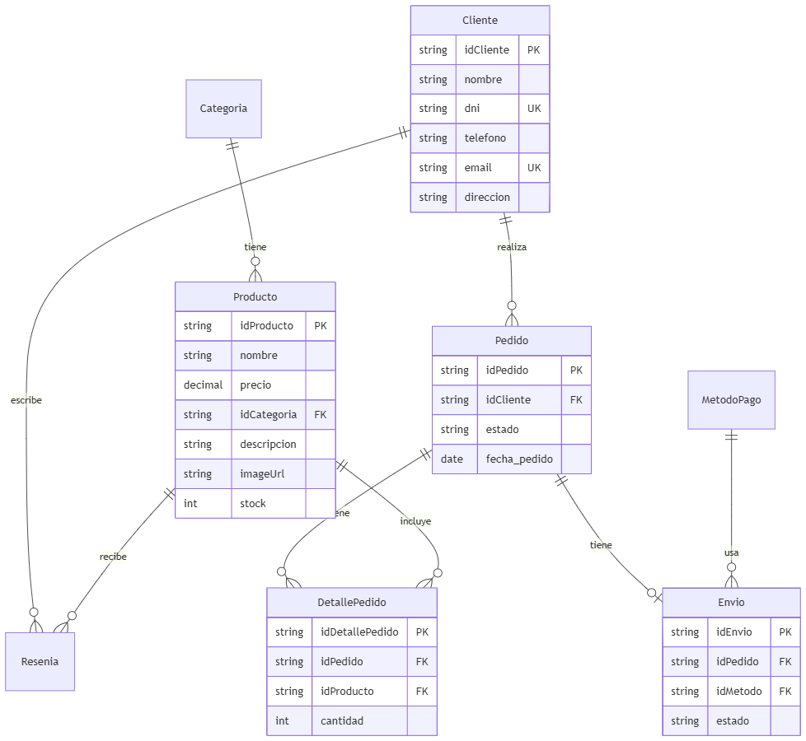

Tabla Sequelize | Nombre físico | Notas
Cliente | clientes | PK idCliente formato CLI… generado en servidor
Categoria | categoria
Producto | productos | Incluye stock; se decrementa al crear pedido
Pedido | Pedido | Estados: PENDIENTE, EN PREPARACIÓN, PAGADO, PAGO_FALLIDO
DetallePedido | DetallePedido
Resenia | resenia | Calificación 1–5, comentario máx. 150 caracteres
Envio | envio | Relación 1:1 con pedido en la práctica
MetodoPago | MetodoPago | Catálogo local (efectivo, tarjetas, etc.)

Los modelos no usan timestamps de Sequelize (timestamps: false).

4.4 API REST
Base URL: http://localhost:3000 (puerto por PORT o 3000).
Prefijo global: /api (excepto webhook Stripe, montado en raíz).

Respuesta estándar
La mayoría de endpoints devuelven:

{
"success": true,
"data": { },
"count": 0,
"message": "texto opcional"
}

Endpoints

Método | Ruta | Auth | Descripción
GET | /api | No | Estado de la API (version: 1.0.0)
GET | /api/productos | No | Lista productos; query: idCategoria, q (búsqueda nombre/descripción)
GET | /api/productos/:id | No | Detalle de producto con categoría
GET | /api/categorias | No | Lista categorías
GET | /api/categorias/:id | No | Categoría por ID
POST | /api/clientes | No | Registro de cliente
GET | /api/clientes/mi-perfil | X-Client-ID | Perfil del cliente autenticado
POST | /api/pedidos | No | Crear pedido + detalles; body: idCliente, detalles[]
GET | /api/pedidos/mis-pedidos | X-Client-ID | Pedidos del cliente con detalles y envío
GET | /api/pedidos/mis-pedidos/:id | X-Client-ID | Detalle de un pedido propio
GET | /api/resenias | No | Todas las reseñas
GET | /api/resenias/producto/:id | No | Reseñas por producto
GET | /api/resenias/cliente/:id | No | Reseñas por cliente
GET | /api/resenias/:id | No | Reseña por ID
POST | /api/resenias | No | Crear reseña
PUT | /api/resenias/:id | No | Actualizar reseña
DELETE | /api/resenias/:id | No | Eliminar reseña
GET | /api/metodos-pago | No | Métodos de pago del catálogo
GET | /api/metodos-pago/:id | No | Método por ID
GET | /api/envios | No | Todos los envíos
GET | /api/envios/:id | No | Envío por ID
GET | /api/envios/pedido/:id | No | Envío asociado a un pedido
GET | /api/envios/mis-envios | X-Client-ID | Envíos de pedidos del cliente
POST | /api/payments/create-intent | X-Client-ID | Crea Stripe Payment Intent; devuelve clientSecret
POST | /api/webhooks/stripe | Firma Stripe | Webhook raw body; eventos de pago

Ejemplo: crear pedido
POST /api/pedidos
Content-Type: application/json
{
"idCliente": "CLI1234567890123",
"detalles": [
{ "idProducto": "PROD001", "cantidad": 2 }
]
}

Respuesta 201: pedido en estado PENDIENTE, stock actualizado; mensaje indica envío automático en ~1 minuto.

Ejemplo: Payment Intent
POST /api/payments/create-intent
Content-Type: application/json
X-Client-ID: CLI1234567890123
{
"orderId": "PED1234567890123",
"currency": "usd",
"userId": "CLI1234567890123"
}

Respuesta:

{
"success": true,
"clientSecret": "pi_xxx_secret_xxx"
}

El campo amount del body, si se envía, no se usa para cobrar; el servidor recalcula centavos con order.service.js.

4.5 Autenticación y autorización
No hay JWT ni OAuth en el proyecto. La autenticación es ligera:

1. Tras POST /api/clientes, el servidor devuelve idCliente.
2. La app guarda el perfil en SharedPreferences (ClientSession).
3. Endpoints protegidos exigen el header `X-Client-ID` con un ID existente en tabla clientes.

El middleware authenticate (middleware/authMiddleware.js) valida presencia, formato no vacío y existencia en BD; expone req.cliente y req.clientId. Existe además authorize para comparar :id de ruta con el cliente autenticado (uso limitado en rutas actuales).

4.6 Flujos de negocio

Compra desde la app (flujo actual)
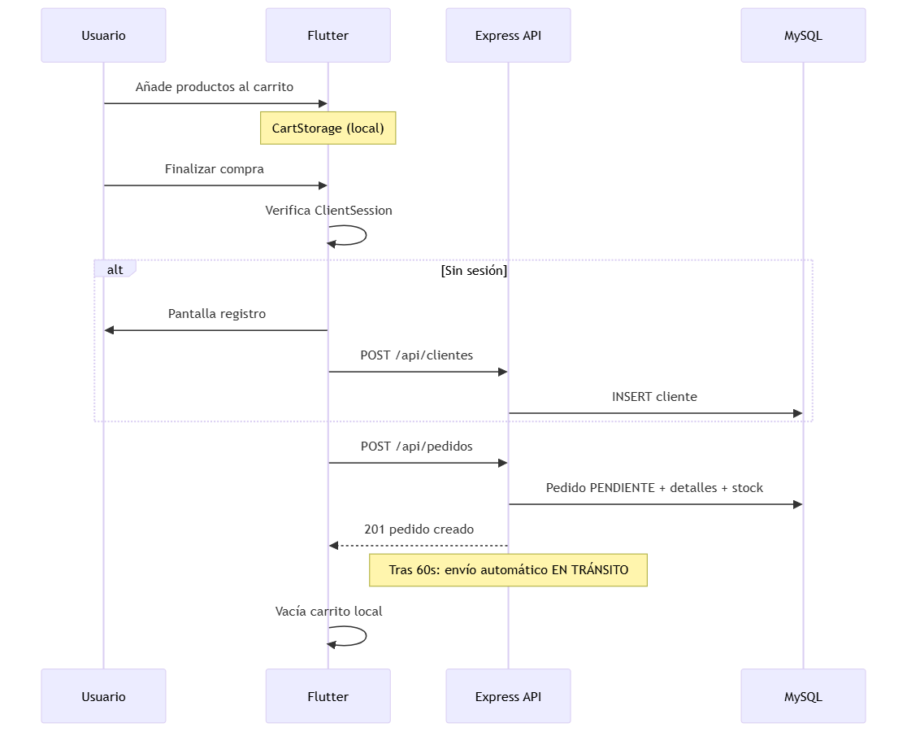

Pago con Stripe (backend implementado)
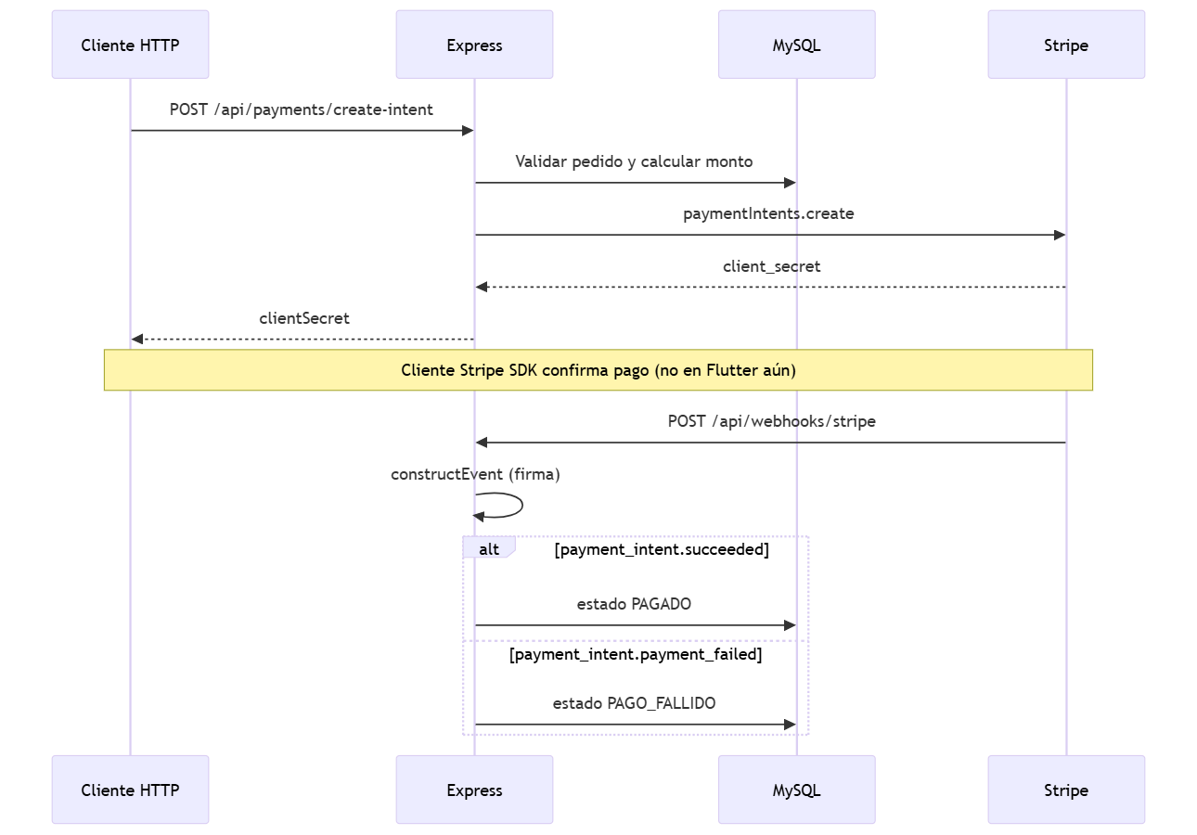

Envío automático: 60 segundos después de crear el pedido, crearEnvioAutomatico asigna método MP001 (o el primero disponible), estado de envío EN TRÁNSITO y actualiza el pedido a EN PREPARACIÓN.

4.7 Integración con Stripe

Aspecto | Implementación
SDK | stripe npm, API version 2024-06-20 en payment.service.js
Modo | Claves de test vía STRIPE_SECRET_KEY (prefijo sk_test_ en entorno de prueba)
Creación de cobro | PaymentIntent con automatic_payment_methods, allow_redirects: 'never'
Webhook | Ruta POST /api/webhooks/stripe con express.raw antes de express.json()
Secret webhook | STRIPE_WEBHOOK_SECRET
Metadata | userId, orderId, environment, appName: server-paloma
Eventos manejados | payment_intent.succeeded, payment_intent.payment_failed

Estado en el cliente Flutter: no existe dependencia flutter_stripe ni llamadas a /api/payments/create-intent en lib/. El checkout usa el catálogo MetodoPago de MySQL solo como selección informativa en UI; el cobro real con Stripe queda preparado en el servidor para integración futura.

4.8 Cliente Flutter

Capas

Capa | Ubicación | Responsabilidad
Presentación | lib/screens/, lib/widgets/, lib/layouts/ | UI, navegación
Tema | lib/theme/app_theme.dart | Paleta verde/beige alineada a marca
Servicios | lib/services/ | HTTP, repositorios, sesión, carrito
Modelos ligeros | product_model.dart, ClientProfile, etc. | Mapeo JSON ↔ objetos Dart

Rutas (main.dart)

Ruta | Pantalla
/splash | Splash inicial
/ | Home (catálogo, búsqueda)
/category | Productos por categoría
/product | Detalle de producto
/cart | Carrito y checkout
/register | Registro de cliente
/orders | Mis pedidos
/order-detail | Detalle de pedido
/info | WebView URL informativa

Cliente HTTP
ApiClient (lib/services/api_client.dart):

- URL por defecto: http://10.0.2.2:3000 (emulador Android → localhost del host).
- Métodos: getJsonList, getJsonMap, postJson.
- Normaliza respuestas con envoltorio { data: [...] }.

Repositorios principales

Repositorio | Endpoints consumidos
ProductsRepository | /api/productos
CategoriesRepository | /api/categorias
ClientsRepository | /api/clientes, /api/clientes/mi-perfil
OrdersRepository | /api/pedidos, /api/pedidos/mis-pedidos
PaymentMethodsRepository | /api/metodos-pago
ReviewsRepository | /api/resenias

5. Configuración e instalación

5.1 Variables de entorno (backend)
Archivo de referencia: server-paloma/env.example

Variable | Descripción
PORT | Puerto HTTP (default 3000)
NODE_ENV | development activa logs SQL y sequelize.sync
DB_HOST, DB_PORT, DB_NAME, DB_USER, DB_PASSWORD | Conexión MySQL
STRIPE_SECRET_KEY | Secret key de Stripe (test o live)
STRIPE_WEBHOOK_SECRET | Secreto de firma del endpoint webhook

5.2 Puesta en marcha del backend
cd server-paloma
npm install
cp env.example .env
# Editar .env con credenciales MySQL y Stripe
# Crear base de datos: CREATE DATABASE paloma_db;
npm run seed
npm run seed:metodos-pago
npm run dev

Servidor disponible en http://localhost:3000 y API en http://localhost:3000/api.

5.3 Puesta en marcha del frontend
cd SaborSano-web
flutter pub get
flutter run

En dispositivo físico, ajustar ApiClient.defaultBaseUrl a la IP LAN de la máquina que ejecuta el backend (por ejemplo http://192.168.1.10:3000).

5.4 Webhook Stripe en desarrollo
Usar Stripe CLI o el Dashboard para reenviar eventos a:

POST http://localhost:3000/api/webhooks/stripe

El cuerpo debe llegar sin parsear JSON (el servidor registra express.raw solo en esa ruta).

